Пожарно-спасательная часть № 3, расположенная в Савеловском районе САО, отмечает свое 108-летие
18.11.2022
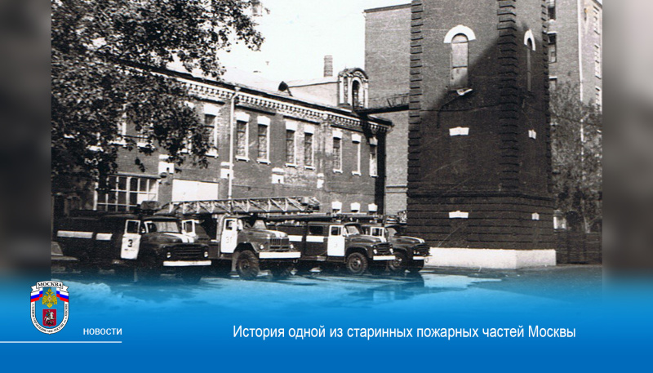
В этом году одной из самых старинных пожарных частей Москвы исполняется 108 лет. Пожарно-спасательная часть № 3, располагающаяся в Савеловском районе города Москвы, особо дорога местным жителям. И этому много причин.
О том, как все было устроено более века назад в этой пожарной части, рассказал заместитель начальника части, капитан внутренней службы Максим Голиков.
«В ноябре этого года каланче и зданию пожарной части исполняется 108 лет. Это серьезная дата, ведь тут каждый уголок хранит частичку истории этого места», - рассказывает Голиков. – Судя по имеющимся копиям архивных документов, можно предположить, что существование пожарной части относится к 19 веку. В то время это была, видимо, деревянная постройка, а из кирпича пожарная часть была выстроена позже, после 1914 года».
Сама каланча пожарной части была построена одновременно с церковью Митрофана Воронежского (в 1894—1895 годах), располагающейся в конце Петровско-Разумовского проезда. Эта башня всегда была для москвичей главным ориентиром, являясь одним из немногих архитектурных достопримечательностей этого района.
«В советское время вокруг пожарной части были дачи, поэтому каланча служила и наблюдательной вышкой, с которой можно было заметить пожар издалека», — добавил Максим Голиков. Сама каланча, по его словам, сейчас используется для сушки пожарных рукавов, которые в ней хранятся.
Показывая пожарную часть изнутри, Максим рассказал, что сто лет назад в помещении располагалась конюшня.
«Сейчас тут расположены современные пожарные машины, а раньше находились конюшни. Сено же хранили на территории, где сейчас оборудовано помещение для персонала нашей части. А доски, которые все еще сохранились на верхних этажах здания до сих пор отдают легким запахом лошадей. Этот дух словно сохраняет нашу часть», - заметил он.
Перемещаясь на задний двор территории части, замначальника части рассказал, что раньше именно сюда доставляли бочки с водой из пруда, который располагался рядом. «После того, как гужевую тягу заменила современная пожарная техника, пруд был убран», - добавил он.
Старинное здание пожарной части и каланча, по словам Максима Голикова, всегда вызывал живой интерес у местных жителей, неравнодушных к архитектурному облику города и вообще к судьбе культурного наследия столицы. Надо отметить, что в части постоянно проводятся экскурсии для детей.
«К нам постоянно просятся с экскурсиями школы и детские сады, ведь всем интересно, как устроена наша часть сейчас, — отмечает Голиков. — В конце экскурсии я даю детям почувствовать себя пожарными и вместе с дежурным они могут облить асфальт из пожарного рукава. При этом, мы обязательно рассказываем о правилах противопожарной безопасности, чтобы дети знали, как себя вести в экстренных ситуациях», - отметил капитан.
Сам Максим Голиков проработал в пожарно-спасательной части №3 значительную часть своей жизни. Свою службу он начал в 2003 году, а после того, как закончил соответствующие курсы, был назначен на должность начальника караула, и уже потом последовало повышение до заместителя начальника части.
«Эта пожарная часть стала для меня вторым домом, ведь я провел тут 20 лет своей жизни», - отметил он.
Отвечая на вопрос, что побудило его так заинтересоваться историей возникновения здания пожарной части, Максим Голиков сказал:
«Знать историю своего дома интересно каждому. И на мой взгляд, такие исторические объекты, как наша часть, должны быть всегда под особым, пристальным вниманием, чтобы сохранить их для будущих поколений», - заключил он.

Адрес страницы: http://sao.mos.ru/officially/district/moe-cao-reports/detail/11234956.html
Префектура Северного административного округа города Москвы

